Государственное учреждение Луганской Народной Республики
«Луганское общеобразовательное учреждение –
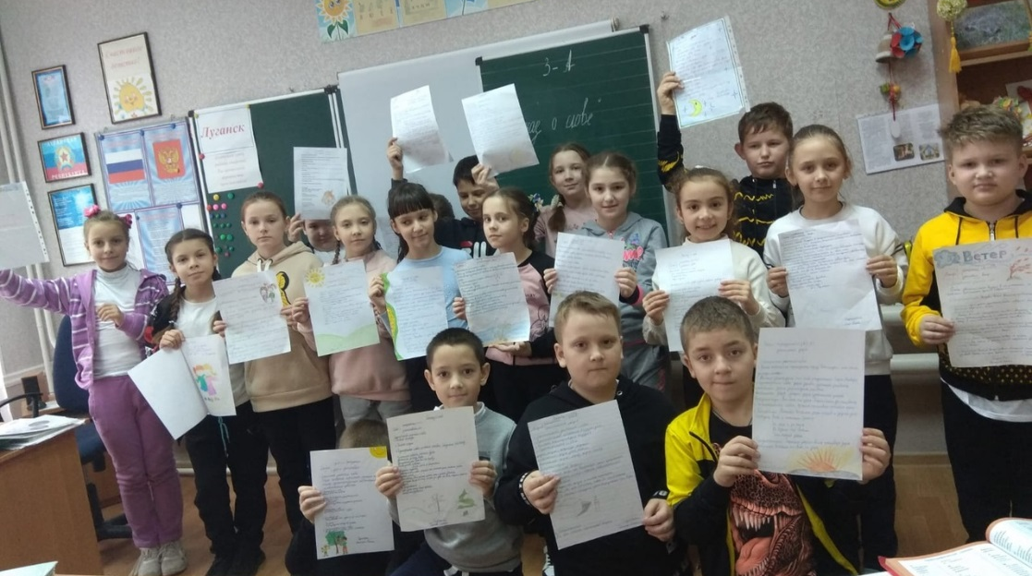
специализированная школа № 54 имени Алексея Еременко»

Слова бывают разные,
Слова бывают всякие,
Слова бывают ясные –
твердые и мягкие.
Слова бывают смелые,
упрямые, суровые…
Но непременно дело
Стоит над каждым словом.
С.Баруздин

Информационный творческий проект
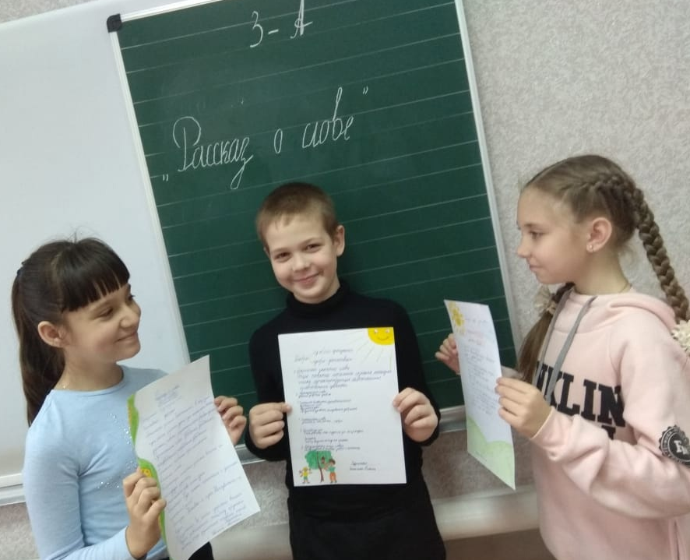
«Рассказ о слове»

Подготовила:
Белая Л.И.,
учитель начальных классов

Луганск, 2022
Актуальность данного проекта заключается в том, что он направлен на расширение кругозора, обогащение словарного запаса обучающихся, любознательности, совместную работу с одноклассниками, родителями и учителем.
Цели: « открыть» обучающимся слово как предмет наблюдения,
изучения и практического использования;
составить словарную статью о слове;
участвовать в презентации своей страницы.
Задачи:
образовательные: учить подбирать текстовую информацию с использованием
различных источников, отбирать ее, выделять главное;
развивающие: умение анализировать, делать выводы, совершенствовать
речевые умения с использованием научной терминологии;
развивать творческие способности; проявлять познавательную
инициативу в учебном сотрудничестве;
воспитательные: воспитывать любовь к родному языку, культуру делового
общения, уважительное отношение к мнению, отличному от
своего.
Предмет: русский язык
Межпредметные связи: литературное чтение,
изобразительное искусство.
Класс: 3 класс
Тип проекта: информационно – исследовательский, творческий.
Режим работы: урочно – внеурочный.
Продолжительность работы над проектом: 1 неделя.
Форма работы: индивидуальная.
Объектом данного проекта является слово.
Продукт проекта: собственная словарная статья о слове (страничка формата А-4);
оформление Сборника словарных статей.
Планируемые результаты: в ходе работы над проектом обучающиеся будут учиться:
- находить пути решения поднимаемой проблемы;
- пользоваться и находить необходимую информацию в словарях (толковом, словаре фразеологизмов, синонимов, антонимов);
- совершенствовать умения подбирать однокоренные слова;
- собирать материал в дополнительной литературе, в интернете;
- сравнивать, обобщать, делать выводы на основе полученной информации;
- оформлять словарную статью о слове;
- рассказывать о выбранном для исследования слове в классе.

Этапы работы над проектом:

1 этап Подготовительный:

Цель: выявить первоначальные знания обучающихся.
- Сообщение цели и задач проекта; формирование проблем, которые будут решаться в проекте.
- Коллективная работа: составление словарной статьи для слова «мороз».
2 этап Планирование и организация деятельности

Цель: сбор и уточнение информации по теме проекта:
- выбрать слово, подготовить о нем рассказ, который включает информацию о слове и его окружении.

3 этап Практический

- Выполнение запланированной работы, внесение изменений, дополнений.
- Работа со словарями, дополнительными источниками информации.
- Оформление словарной статьи (составление и иллюстрирование собственной странички).

4 этап Представление и защита работ

5 этап Рефлексивный

- Подведение итогов, анализ результатов работы.

Приложение

Рекомендации для обучающихся по работе над проектом

- Выбрать слово и исследовать, какие слова «окружают» выбранное слово по плану:
- Как произносится и пишется слово?
- Лексическое значение слова.
- Однокоренные слова.
- Синонимы.
Антонимы.
- Фразеологизм.
- Сочетаемость слов.
- Пословица.
- Загадка.
- Предложение (можно найти строки из стихотворения, песни).

Приложение

Т.Орлова «Легенда о слове»

Не просто с уст сорвалось слово:
Все звуки связаны толково:
Обогатился наш язык
С момента радости: «Я - зык!»
И зычно эхо раздавалось…
По смыслу звуками вязались
Слова. Судачили, рядили,
Друг с другом люди говорили.
И ритм слогов, и слов движенье
В потоке звукоизверженья
Наружно властно вырывались
И новые слова рождались.
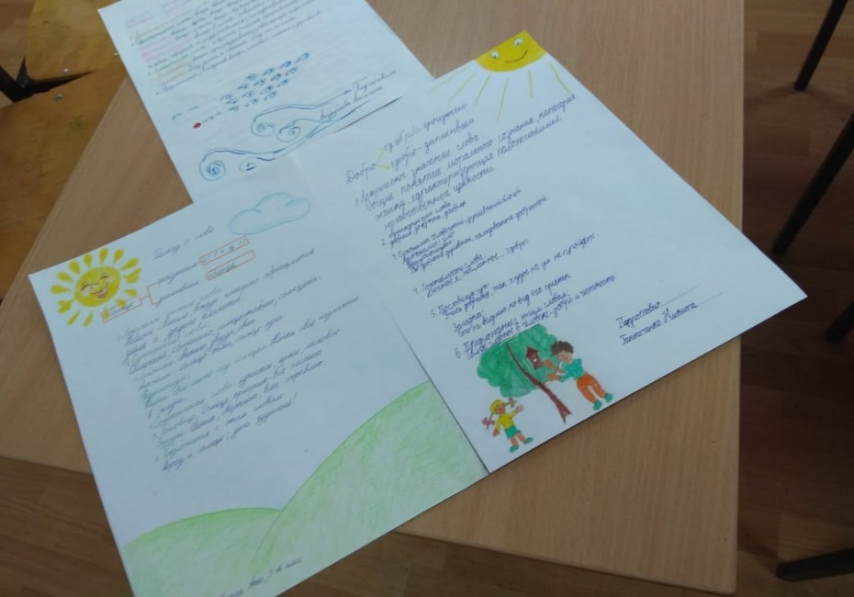
Пласты глубинные
Так просто тоже не лежали:
Искусство речи, мудрость Слова
Сердца людей волнуют снова!
Открыв источник красоты,
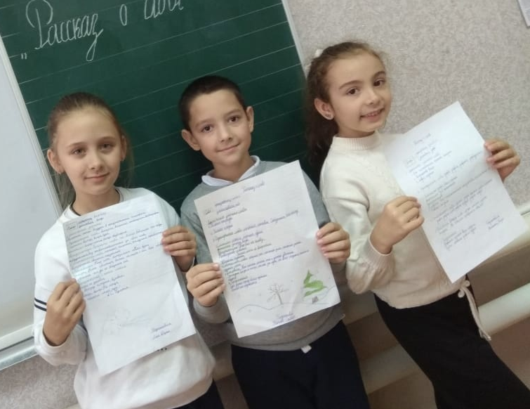
К Словам прислушайся и ты!

